ГУАП
КАФЕДРА № 41
ОТЧЕТ
ЗАЩИЩЕН С ОЦЕНКОЙ
ПРЕПОДАВАТЕЛЬ
Ассистент |  |  |  | А.С. Раскопина
должность, уч. степень, звание |  | подпись, дата |  | инициалы, фамилия

ОТЧЕТ О ЛАБОРАТОРНОЙ РАБОТЕ №5

Создание запросов на сервере MySQL

по курсу: Базы данных
РАБОТУ ВЫПОЛНИЛ
СТУДЕНТ ГР. № | 4417 |  |  |  | М. П. Курбатов
 |  |  | подпись, дата |  | инициалы, фамилия

Санкт-Петербург 2026

Лабораторная работа № 7. Программная реализация пользовательских функций
Цель работы
Создать две хранимые функции для БД «ГИБДД»: функцию с ветвлением и функцию с циклом. Использовать параметры, локальные и пользовательские сессионные переменные; выполнить положительные и отрицательные тесты.
1 Вариант и база данных
Вариант 13 — «ГИБДД». Инспекция дорожного движения Хоббитонии регистрирует автомобили граждан и учитывает ДТП. У автомобиля хранятся марка, мощность, максимальная скорость, год выпуска, стоимость и текущий владелец. Для ДТП фиксируются дата, время, адрес и участвующие автомобили. Один гражданин может владеть несколькими автомобилями и продавать их другим гражданам.
Используется существующая база gibdd из работ № 4–5. Контрольный набор: 10 граждан, 10 автомобилей, 5 ДТП, 10 участий и 5 продаж. Текст ниже содержит ожидаемые значения для этого набора. Свои результаты подтверждаются снимками Workbench в отведённых местах. SQL предварительно проверен на MySQL 8.0.46.
На рисунке 1 необходимо показать пять таблиц, все поля и шесть внешних ключей. Полные названия должны читаться, линии связей не должны пересекаться. Таблица 1 перечисляет связи базы.
Вставить свой снимок: ваша EER Diagram с пятью таблицами и всеми связями
МЕСТО ДЛЯ ВАШЕГО СКРИНШОТА № 1
Рисунок 1 — Схема базы gibdd в MySQL Workbench
Таблица 1 — Связи базы данных
Внешний ключ | Родительский ключ
cars.ownerId | citizens.citizenId
accident_cars.accidentId | accidents.accidentId
accident_cars.carId | cars.carId
sales.carId | cars.carId
sales.sellerId | citizens.citizenId
sales.buyerId | citizens.citizenId
В accident_cars составной первичный ключ (accidentId, carId). Он не допускает повторения одного автомобиля в одном ДТП. В этой таблице считаются участия, а в accidents — сами происшествия. Число участий не определяет виновность водителя.
2 Функция числа ДТП автомобиля
lr7_simple_car_count(p_car_id) нужна инспектору, который проверяет число зарегистрированных участий автомобиля в ДТП. Параметр p_car_id INT — внутренний код автомобиля. Возвращается одно целое число: 0 или больше — корректный результат; -1 — неверный или отсутствующий код. Значение -1 специально зарезервировано для ошибки, потому что количество ДТП не бывает отрицательным. Функция не определяет виновность.
Алгоритм рисунка 2: проверить NULL и знак кода; проверить существование автомобиля; при любой ошибке вернуть -1; иначе посчитать строки accident_cars для данного carId и вернуть число. Существующий автомобиль без ДТП даёт 0. Локальная v_exists используется для проверки существования, v_count — для результата. Это отличает отсутствие автомобиля от отсутствия происшествий.
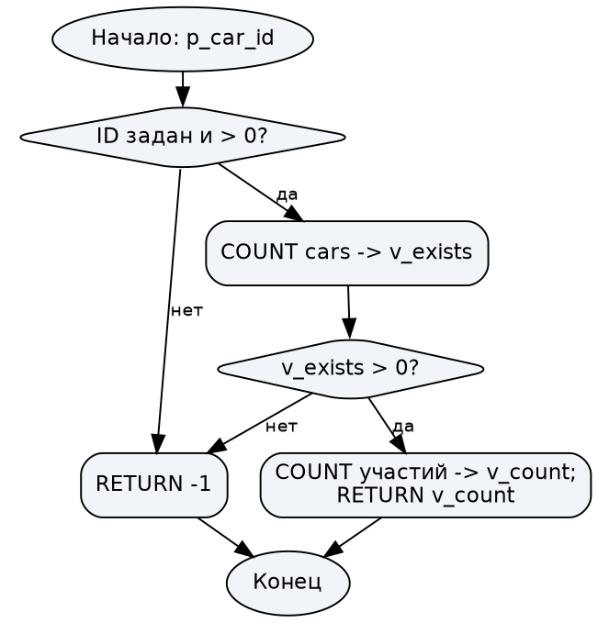
Рисунок 2 — Алгоритм функции lr7_simple_car_count
Листинг 1 — Функция с ветвлением
USE gibdd;
DELIMITER $$
CREATE FUNCTION lr7_simple_car_count(p_car_id INT)
RETURNS INT
NOT DETERMINISTIC
READS SQL DATA
BEGIN
DECLARE v_exists INT DEFAULT 0;
DECLARE v_count INT DEFAULT 0;
-- 1. Отрицательный результат -1 означает ошибочный параметр.
IF p_car_id IS NULL OR p_car_id <= 0 THEN
RETURN -1;
END IF;
-- 2. Положительный код тоже нужно проверить на существование.
SELECT COUNT(*) INTO v_exists
FROM gibdd.cars WHERE carId = p_car_id;
IF v_exists = 0 THEN
RETURN -1;
END IF;
-- 3. Считаем участия; составной ключ исключает дубли одного ДТП.
SELECT COUNT(*) INTO v_count
FROM gibdd.accident_cars WHERE carId = p_car_id;
RETURN v_count;
END$$
DELIMITER ;

3 Функция годового числа ДТП с циклом
lr7_simple_year_count(p_year) нужна аналитику ГИБДД для получения годового итога внутри SELECT. Параметр — год от 1901 до 2155 включительно. Возвращается целое число ДТП либо -1 при неверном годе. Диапазон — принятое учебное правило, а не предел типа DATE. Алгоритм рисунка 3 повторяет знакомый подсчёт по 12 месяцам из процедуры работы № 6, но вместо вывода строки использует RETURN.
Локальные v_month, v_count и v_total имеют те же роли: месяц, число ДТП за месяц и сумма. Перед вызовами используются @report_year и @car_id — пользовательские переменные текущего соединения. Они доступны вне тела функции и передаются в параметры; локальные переменные снаружи недоступны. Это не настройки @@GLOBAL сервера. Функции не изменяют эти переменные и не меняют таблицы.
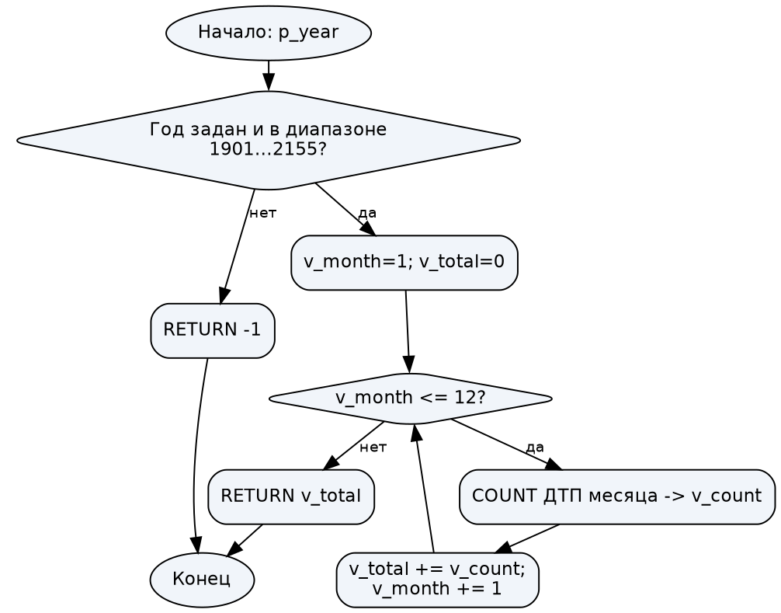
Рисунок 3 — Алгоритм функции lr7_simple_year_count
Листинг 2 — Функция с циклом
USE gibdd;
DELIMITER $$
CREATE FUNCTION lr7_simple_year_count(p_year INT)
RETURNS INT
NOT DETERMINISTIC
READS SQL DATA
BEGIN
DECLARE v_month INT DEFAULT 1;
DECLARE v_count INT DEFAULT 0;
DECLARE v_total INT DEFAULT 0;
-- 1. Проверяем год; -1 нельзя спутать с нулём ДТП.
IF p_year IS NULL OR p_year < 1901 OR p_year > 2155 THEN
RETURN -1;
END IF;
-- 2. Цикл считает происшествия для каждого из 12 месяцев.
WHILE v_month <= 12 DO
SELECT COUNT(*) INTO v_count
FROM gibdd.accidents
WHERE YEAR(accidentDate) = p_year
AND MONTH(accidentDate) = v_month;
SET v_total = v_total + v_count;
SET v_month = v_month + 1;
END WHILE;
-- 3. Функция возвращает одно целое число.
RETURN v_total;
END$$
DELIMITER ;

RETURNS INT объявляет тип результата, RETURN завершает функцию и возвращает число. READS SQL DATA указывает чтение данных. NOT DETERMINISTIC означает, что одинаковый параметр не гарантирует одинаковый результат после изменения таблиц. Объявлять эти функции DETERMINISTIC было бы неверно. В каждом листинге три поясняющих комментария. Полный файл 02_lab7_functions.sql также содержит безопасную замену только двух одноимённых функций.
4 Список функций и проверка
Список всех функций базы должен быть показан на рисунке 4. Затем рисунки 5–9 подтверждают все случаи из таблицы 2. Значения -1 в отрицательных тестах — предусмотренная диагностика; красной SQL-ошибки при этом не возникает.
Листинг 3 — Список функций
SELECT ROUTINE_NAME, ROUTINE_TYPE
FROM information_schema.ROUTINES
WHERE ROUTINE_SCHEMA = 'gibdd'
AND ROUTINE_TYPE = 'FUNCTION'
ORDER BY ROUTINE_NAME;

Вставить свой снимок: запрос списка и обе функции lr7_simple_car_count / lr7_simple_year_count
МЕСТО ДЛЯ ВАШЕГО СКРИНШОТА № 4
Рисунок 4 — Список функций базы gibdd
Таблица 2 — Ожидаемые результаты функций
Функция | Вход | Результат
car_count | 1 / 9 | 2 / 0
car_count | NULL / 0 / -1 / 999999 | по -1
year_count | 2025 / 2024 | 5 / 0
year_count | 1901 / 2155 | 0 / 0
year_count | NULL / 1900 / 2156 | по -1
Проверки кода автомобиля показывают обе ветви проверок и допустимый нулевой результат. Годы 1901 и 2155 принимаются, 1900 и 2156 отклоняются; NULL проверяется отдельно. Запросы приведены в листинге 4. Для кода 999999 предполагается, что такой автомобиль отсутствует; при другом наборе данных нужен действительно отсутствующий положительный код.
Листинг 4 — Вызовы функций
USE gibdd;
-- Рисунок 4: все функции базы.
SELECT ROUTINE_NAME, ROUTINE_TYPE FROM information_schema.ROUTINES
WHERE ROUTINE_SCHEMA = 'gibdd' AND ROUTINE_TYPE = 'FUNCTION'
ORDER BY ROUTINE_NAME;
-- Рисунок 5: число ДТП автомобиля: ожидаются 2 и 0.
SET @car_id = 1;
SELECT @car_id AS carId, lr7_simple_car_count(@car_id) AS accident_count;
SET @car_id = 9;
SELECT @car_id AS carId, lr7_simple_car_count(@car_id) AS accident_count;
-- Рисунок 6: ошибки кода: ожидаются четыре значения -1.
SELECT lr7_simple_car_count(NULL) AS null_id,
lr7_simple_car_count(0) AS zero_id,
lr7_simple_car_count(-1) AS negative_id,
lr7_simple_car_count(999999) AS missing_id;
-- Рисунок 7: итоги за годы: ожидаются 5 и 0.
SET @report_year = 2025;
SELECT @report_year AS report_year, lr7_simple_year_count(@report_year) AS accident_count;
SET @report_year = 2024;
SELECT @report_year AS report_year, lr7_simple_year_count(@report_year) AS accident_count;
-- Рисунок 8: допустимые границы: ожидаются 0 и 0.
SELECT lr7_simple_year_count(1901) AS min_year,
lr7_simple_year_count(2155) AS max_year;
-- Рисунок 9: ошибки года: ожидаются три значения -1.
SELECT lr7_simple_year_count(NULL) AS null_year,
lr7_simple_year_count(1900) AS below_min,
lr7_simple_year_count(2156) AS above_max;

Вставить свой снимок: SET @car_id, затем SELECT функции: результаты 2 и 0
МЕСТО ДЛЯ ВАШЕГО СКРИНШОТА № 5
Рисунок 5 — Число ДТП автомобилей № 1 и № 9
Вставить свой снимок: один SELECT с четырьмя результатами -1
МЕСТО ДЛЯ ВАШЕГО СКРИНШОТА № 6
Рисунок 6 — Неверные и отсутствующий коды автомобиля
Вставить свой снимок: SET @report_year, затем SELECT функции: результаты 5 и 0
МЕСТО ДЛЯ ВАШЕГО СКРИНШОТА № 7
Рисунок 7 — Годовая функция для 2025 и 2024 годов
Вставить свой снимок: один SELECT: для 1901 и 2155 годов по 0
МЕСТО ДЛЯ ВАШЕГО СКРИНШОТА № 8
Рисунок 8 — Допустимые границы года в функции
Вставить свой снимок: один SELECT: NULL, 1900 и 2156 дают -1
МЕСТО ДЛЯ ВАШЕГО СКРИНШОТА № 9
Рисунок 9 — Неверные годы в функции
На проверочном сервере успешно выполнены шесть тестов первой функции и семь второй. Результаты совпали с таблицей 2, исходные таблицы сохранены. Эти протоколы приложены отдельно; свои скриншоты Workbench необходимо вставить в рисунки 4–9.
5 Вывод
Пользовательские функции позволяют использовать показатели предметной области прямо в SELECT. Инспектор получает число участий автомобиля, а аналитик — годовое число ДТП. Эти показатели имеют разный смысл: первая функция читает связи автомобилей с происшествиями, вторая — сами происшествия. Такое разделение помогает избежать двойного подсчёта при анализе данных ГИБДД.
Проверка существования автомобиля отличает ошибочный код от автомобиля без ДТП. Для ошибочного кода возвращается -1, а отсутствие происшествий даёт 0. Этот договор о результате необходимо учитывать в программе, которая вызывает функцию. Он делает учебную реализацию короткой, но требует проверки отрицательного значения перед использованием числа как статистического показателя.
Функция с циклом показывает последовательный расчёт: для каждого месяца получается число ДТП, затем оно добавляется к общей сумме. Подход намеренно повторяет простой алгоритм из шестой работы, поэтому различие подпрограмм сводится к способу вызова и выдачи результата. Процедура вызывается CALL и выводит строку; функция участвует в SELECT и возвращает одно значение через RETURN. Граничные и отрицательные тесты подтверждают работу проверок. Обе функции только читают данные.
Список использованных источников
1. Аграновский А. В., Боженко В. В., Турнецкая Е. Л. Разработка и администрирование базы данных с открытым исходным кодом. ГУАП, 2022. Подраздел 7.6, с. 133–134; приложение В, вариант 13.
2. MySQL 8.0 Reference Manual: CREATE PROCEDURE, CREATE FUNCTION, IF, WHILE, RETURN, Local Variables, User-Defined Variables. URL: https://dev.mysql.com/doc/refman/8.0/en/.
3. Курбатов М. П. Отчёт о лабораторной работе № 5 «Создание запросов на сервере MySQL». Предоставленный исходный отчёт, 2026.
4. ГОСТ 7.32–2017. Отчёт о научно-исследовательской работе. ГОСТ Р 2.105–2019. Общие требования к текстовым документам.

